**CHUYÊN ĐỀ MÔN HÓA HỌC CẤP QUẬN**

**AXIT HỮU CƠ VÀ ỨNG DỤNG**

**NĂM HỌC 2020 – 2021**

Sáng thứ Bảy, lúc 7 giờ 30 ngày 27 tháng 03 năm 2021, bộ môn Hóa học – Phòng Giáo dục và Đào tạo Quận 3 đã tổ chức chuyên đề cấp Quận tại trường THCS Hai Bà Trưng – 295 Hai Bà Trưng, phường Võ Thị Sáu, quận 3, thành phố Hồ Chí Minh. Thành phần tham dự gồm các giáo viên dạy bộ môn môn Hóa học các trường THCS trên địa bàn quận 3.

Giáo viên thực hiện chuyên đề: Thầy La Nguyễn Tân Phước – Giáo viên trường THCS Hai Bà Trưng.

Thời gian qua, ngành Giáo dục và đào tạo đã tích cực thực hiện giáo dục theo định hướng STEM, xây dựng các chủ đề dạy học liên môn. Với tinh thần đó, nhóm giáo viên Hóa học quận 3 đã mạnh dạn xây dựng và thực hiện chuyên đề “Axit hữu cơ và ứng dụng” theo định hướng STEM. Thông qua chuyên đề, từ việc trải nghiệm, khám phá quá trình thực hiện “mực tàng hình”, chế tạo những quả “Bath boom” đầy thú vị, học sinh đã hiểu rõ hơn về tính chất hóa học và ứng dụng của một số axit hữu cơ, đồng thời giúp các em phát triển năng lực hợp tác khi làm việc nhóm, kĩ năng thuyết trình, kĩ năng thực hành thí nghiệm. Từ lý thuyết đến thực tiễn, học sinh thấy được Hóa học luôn gần gũi với đời sống hằng ngày.

Bên cạnh đó, vào cuối buổi sinh hoạt, cô Nguyễn Thị Hoàng Oanh – Giáo viên cốt cán môn Hóa học Quận 3 đã chia sẻ và hướng dẫn Modul 3 cho giáo viên bộ môn Hóa học quận 3 hiểu rõ và năm vững hơn về vấn đề “Kiểm tra, đánh giá học sinh THCS theo hướng phát triển phẩm chất, năng lực môn Khoa học tự nhiên”, nhằm đáp ứng được yêu cầu của chương trình GDPT 2018.

Dưới đây là một số hình ảnh của quá trình thực hiện chuyên đề:

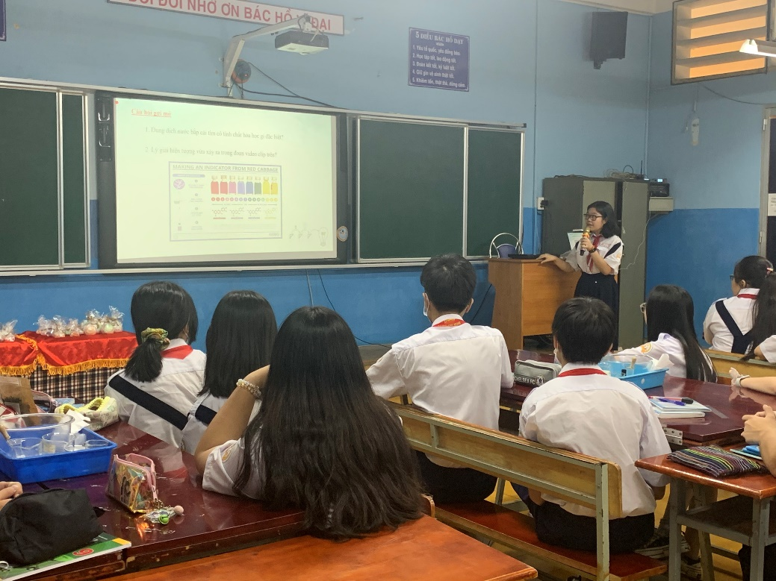

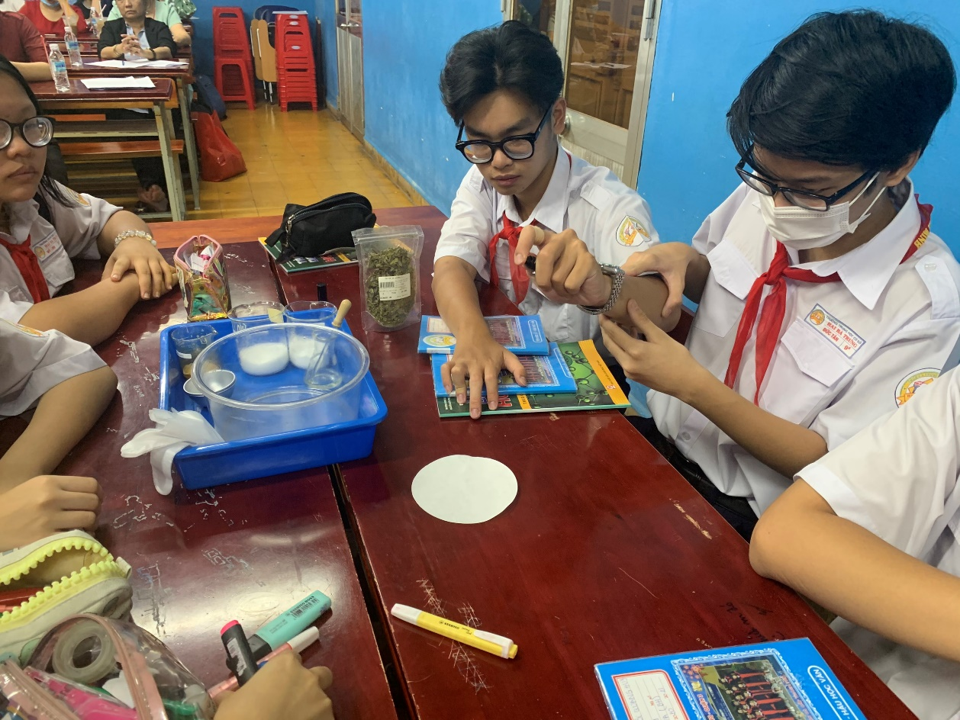

Học sinh hứng thú khi khám phá các thông điệp được viết từ “Mực tàng hình”.

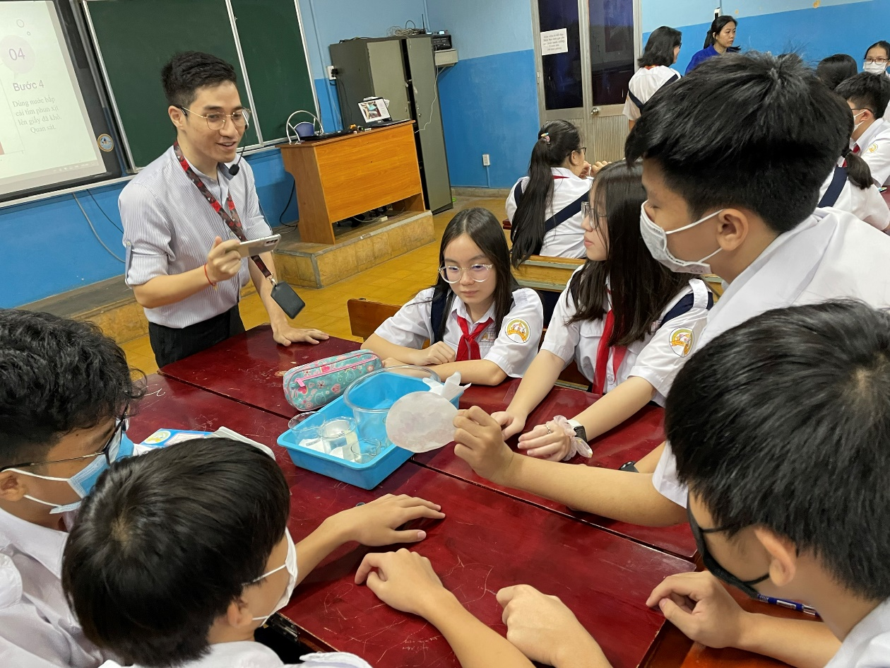

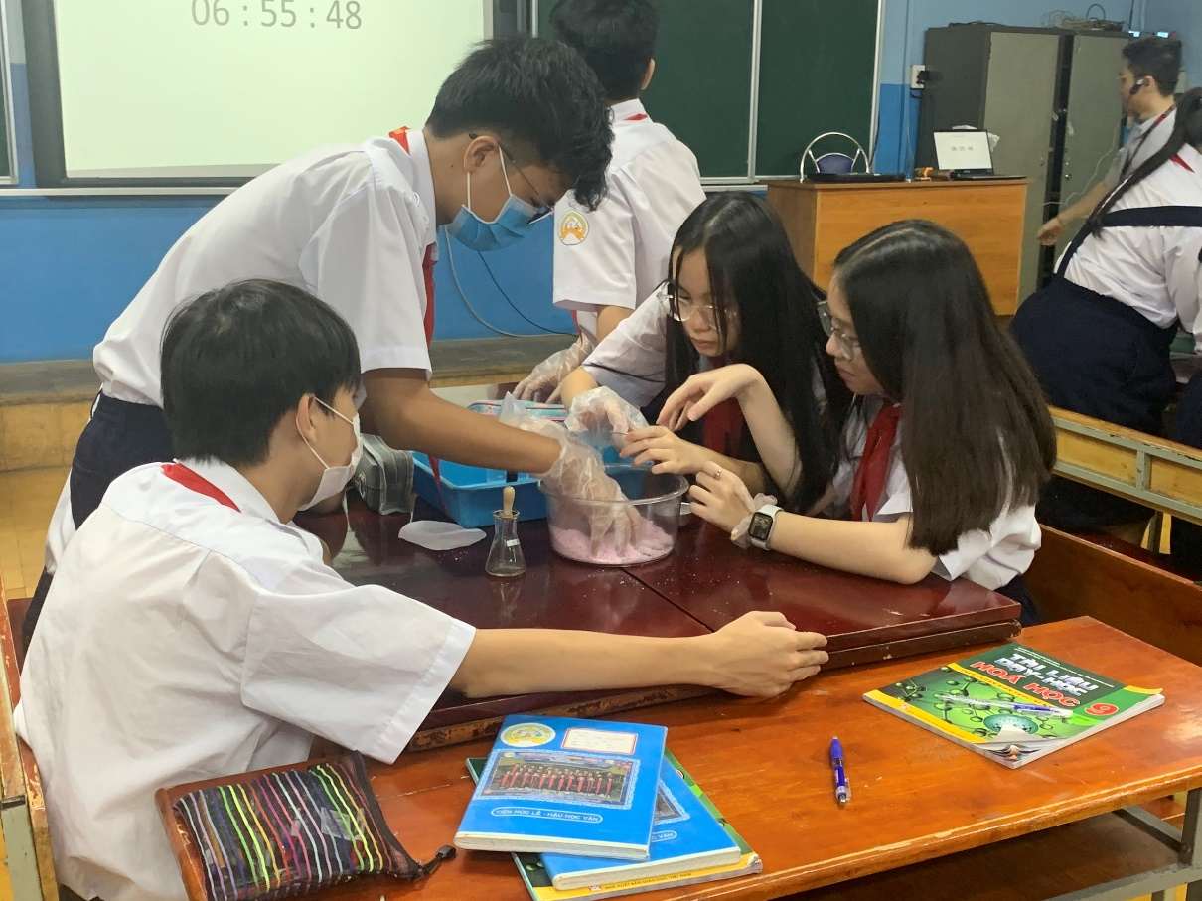

Học sinh hào hững chế tạo những quả “Bath boom” đẹp mắt và đầy thú vị.

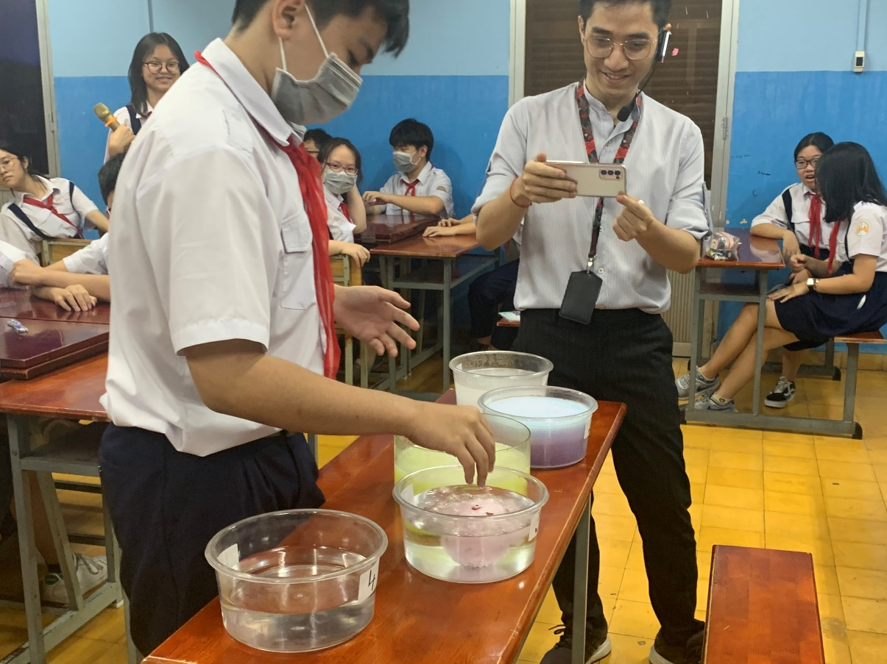

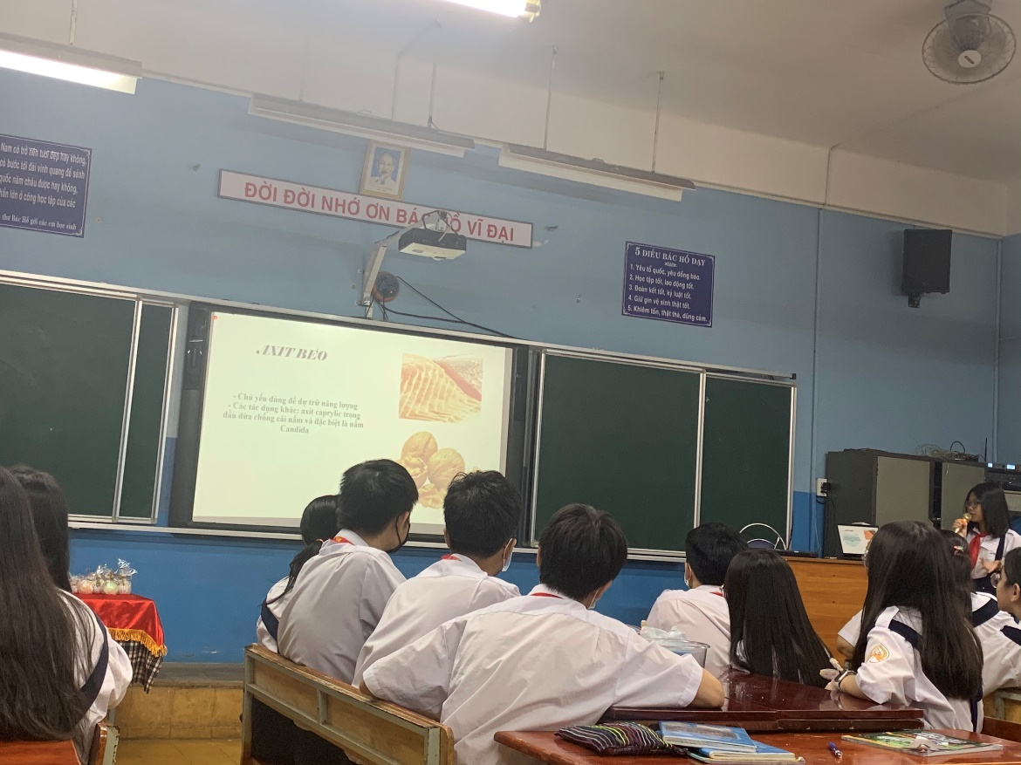

Học sinh thuyết trình về ứng dụng của axit hữu cơ.

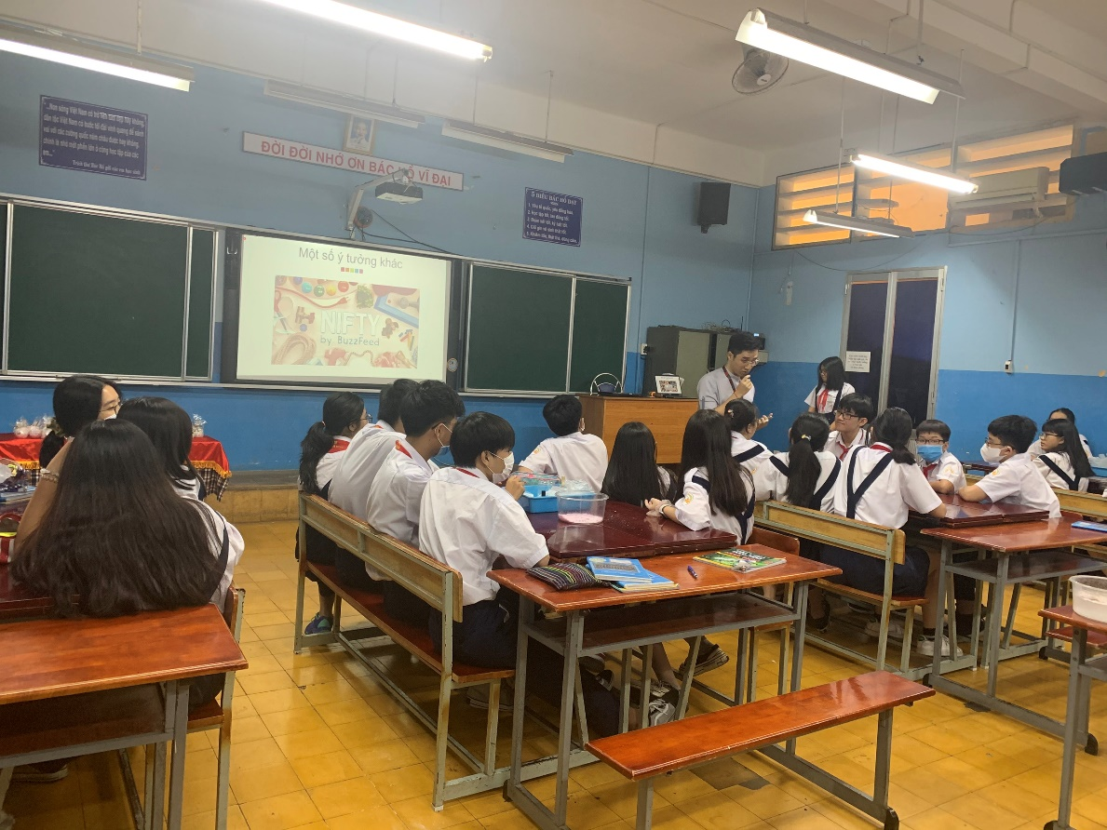

Thầy La Nguyễn Tân Phước nhận xét về tiết học.

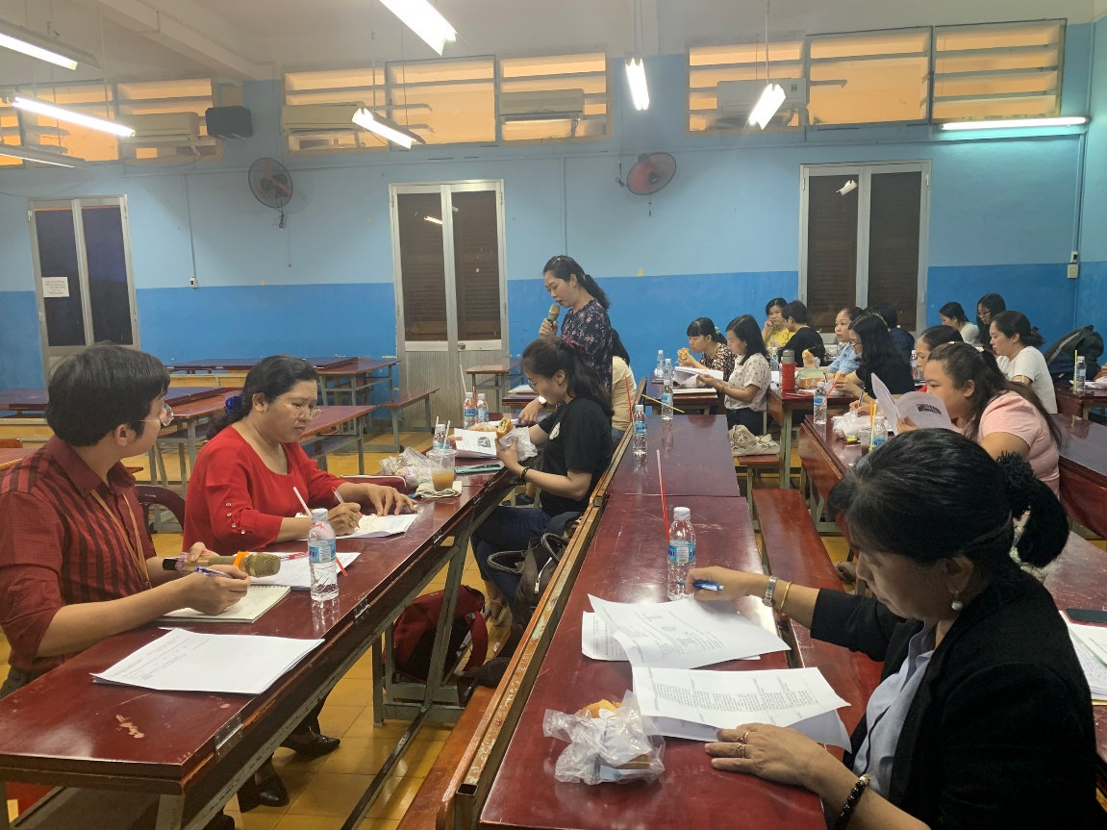

Giáo viên Hóa Quận 3 đóng góp ý kiến xây dựng tiết học.

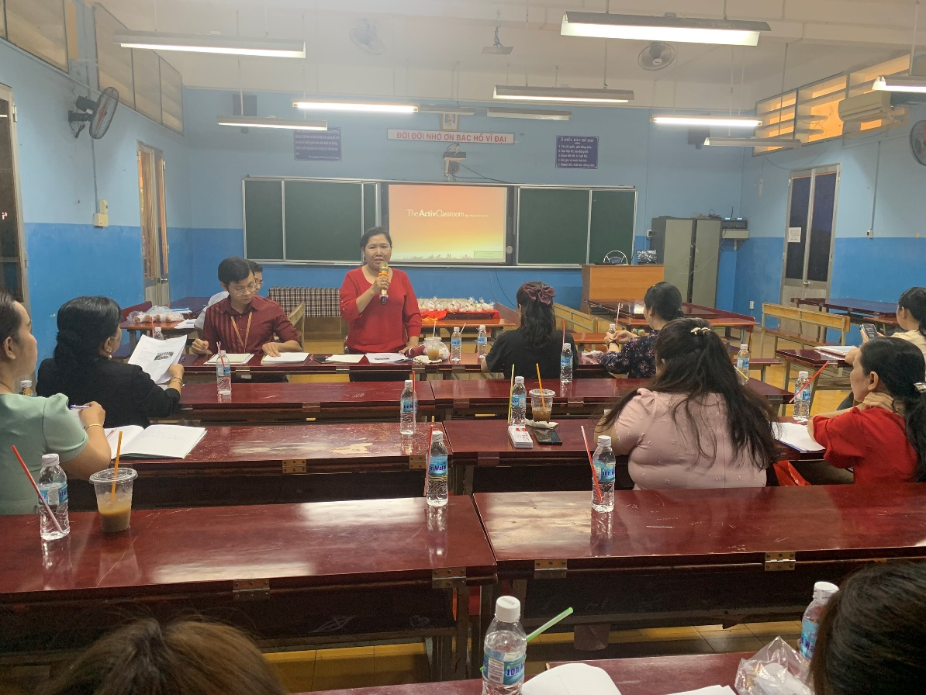

Cô Dương Thị Ngọc Diệp – GVML môn Hóa học Quận 3 góp ý cho tiết dạy.

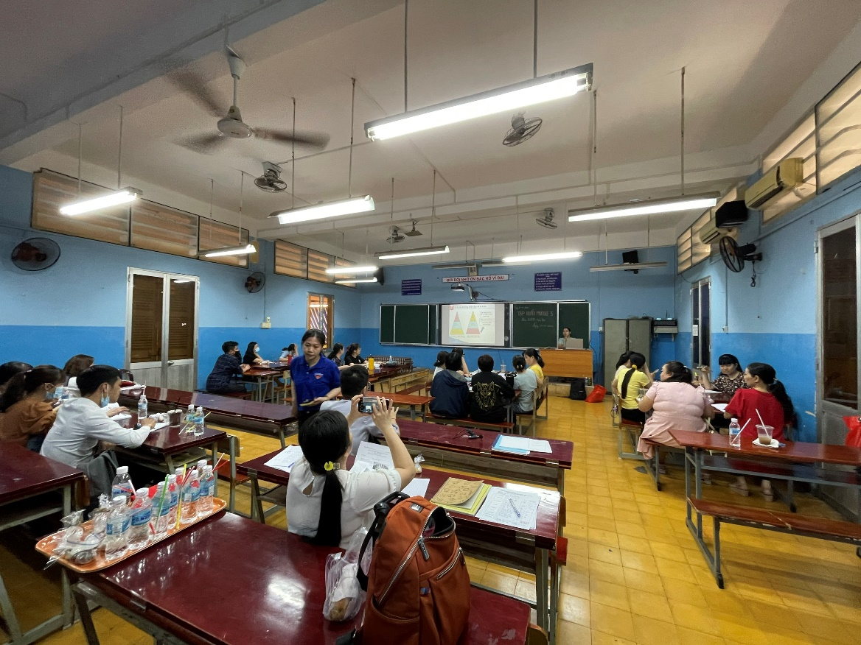

Tập huấn Module 3 chương trình GDPT 2018

